实验六 Linux线程的同步和互斥

**一、实验目的**

了解Linux下的线程和多线程编程，理解Linux下基于信号量的线程同步和互斥的实现，并实现生产者消费者同步问题。

**二、实验环境**

Ubuntu Linux操作系统

gcc编程环境

**三、实验要求**

跟着实验指导书步骤边做边思考，同时完成实验报告，将实验报告提交至学者网。

1. **实验内容与步骤：**

1、查阅Linux下线程、互斥锁、信号量有关函数和并理解参数含义

1）线程有关函数

#include <pthread.h>

创建线程函数：

int pthread_create(

pthread_t *tid,

const pthread_attr *attr,

void* (*start_routine)(void*),

void *arg);

线程主动退出函数：

void pthread_exit(void *retval_ptr);

撤销线程函数：

int pthread_cancel(pthread_t id,

void *retval_ptr);

**2）互斥锁（互斥型信号量）有关函数**

初始化互斥锁（互斥型信号量）：

int pthread_mutex_init(

pthread_mutex_t *mutex,

const pthread_mutexattr_t *attr);

撤销互斥锁（互斥型信号量）：

int pthread_mutex_destroy(

pthread_mutex_t *mutex);

申请互斥锁（互斥型信号量）：（加锁）

int pthread_mutex_lock(

pthread_mutex_t *mutex);

释放互斥锁（互斥型信号量）：（解锁）：

int pthread_mutex_unlock(

pthread_mutex_t *mutex);

3）信号量有关函数：

#include <semaphore.h>

信号量初始化：

int sem_init(set_t *sem,int pshared,unsigned int value);

信号量的撤销：

int sem_destroy(sem_t *sem)

请求（等待）信号量(P操作）：

int sem_wait(sem_t *sem);

发送信号量（V操作）：

int sem_post(sem_t *sem);

2、线程同步和互斥实验：

基于同一个线程函数创建3个线程，3个线程之间的并行执行。每个线程都有4次循环(可以看成4个小任务)，每次循环之间会随机等待1～10s的时间，意义在于模拟每个任务的到达时间是随机的，并没有任何特定的规律，如果没有采用互斥锁可以看到执行结果是无序的。要求在原有代码的基础上增加互斥锁功能，实现原本独立与无序的多个线程按顺序执行。

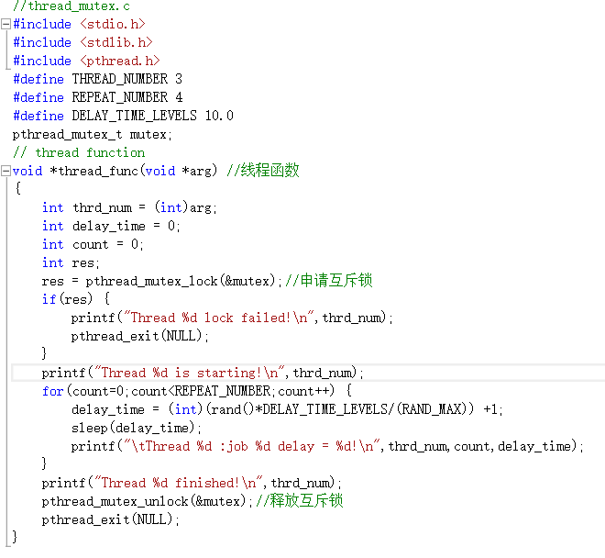

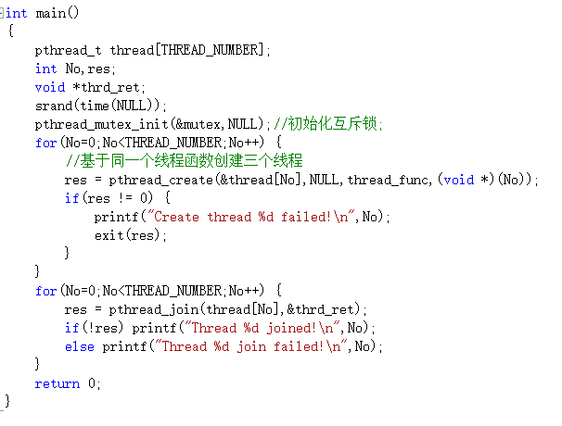

**编译：**gcc thread_mutex.c -o thread_mutex -lpthread

**执行：**./thread_mutex

1）将实验结果写入实验报告；

2）如果线程函数中去掉互斥锁加锁和解锁相关语句，执行结果如何？分析为什么？

3、经典生产者消费者问题（有多个缓冲区构成缓冲池，具体描述参考教科书）。

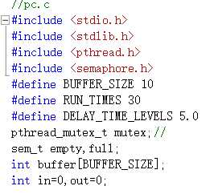

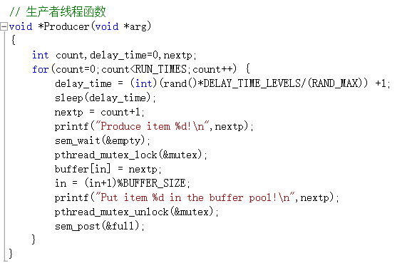

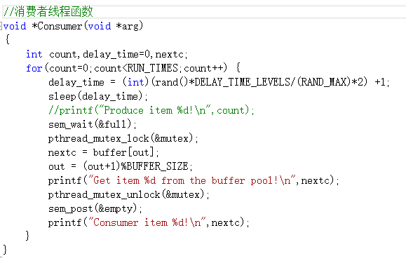

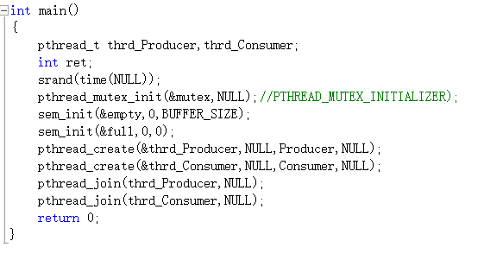

 编译：gcc pc.c -o pc -lpthread

 执行： ./pcr，注意这里要以root权限执行

1. 请将实验结果写入实验报告中。
2. 生产者线程的sem_wait(&empty)和pthread_mutex_lock(&mutex)语句的次序能否调换？消费者线程sem_wait(&full)和pthread_mutex_lock(&mutex)语句的次序能否调换？为什么？

3）如果希望有两个生产者和三个消费者，如何改写该同步演示程序？

提示：

创建线程函数：

int pthread_create(

pthread_t *tid, // 线程标识符

const pthread_attr *attr, // 线程属性

void* (*start_routine)(void*), // 线程函数的起始地址

void *arg); // 传递给start_rountine的参数

以生产者为例，生产者函数中，void* Producer(void* arg)，可以通过arg的值（整型值）来区分不同的生产者。

arg 必须是void*类型，所以需要在函数里面通过强制类型转换得到arg的值。在Producer函数开头添加以下语句：

int* id = (int*) arg;

将printf(“Produce item %d!\n, nextp); 改成

printf(“Producer %d produce item %d\n”, *id, nextp); 来区分不同的生产者。

在主函数中，通过以下语句创建生产者线程、传递参数。

int producerID = 1;

pthread_create(&thrd_Producer, NULL, Producer, &producerID);